Какие выборы 14 ноября 2021 г.?
14 ноября 2021 года болгары проголосуют за избрание Президента и Вицепрезидента Республики Болгария, а также 240 депутатов будущего Национального собрания Республики Болгария.
Выборы начнутся 14 ноября в 7:00 и закончатся в 20:00. Если по прошествии этого времени перед секциями будут стоять еще желающие проголосовать, то голосование может быть продлено, но не более чем на1 час до 21:00.
Кто имеет право голосовать на болгарских выборах?
Согласно Избирательному кодексу, голосование в Болгарии является обязательным, но нет санкций за отсутствие голосования. Все болгарские граждане старше 18 лет в день выборов имеют право голоса, за исключением тех, кто находится под опекой и отбывает наказание в виде лишения свободы.
Все жители Республики Молдова обладающие болгарским паспортом имеют право проголосовать в день выборов.
Где и когда можно проголосовать в Молдове?
В Республике Молдова будут открыты 5 избирательных участка:

Кишинев - Посольство Республики Болгария ул. Букурещ 92
Тараклия - Консульство Республики Болгария, ул.
Ленина №143/2
Твардица- здание мэрии г. Твардица, ул. Димитрова 4
Комрат - Дом культуры, ул. Ленина, 196
Чадыр-Лунга - Дом культуры, ул. Ленина, 89

Голосовать можно в любом из них!

Участки будут открыты в Воскресенье 4 апреля в 07:00 часов утра и закроются в 20:00 часов вечера

Если выборы двойные, сколько будет избирательных бюллетеней?
На выборах 14 ноября 2021 года будет 2 избирательных бюллетеня:
1. За Президента и Вице-президента (23 конкурента в бюллетене)
2. За Депутатов в Народное Собрание (35 конкурентов в бюллетене)
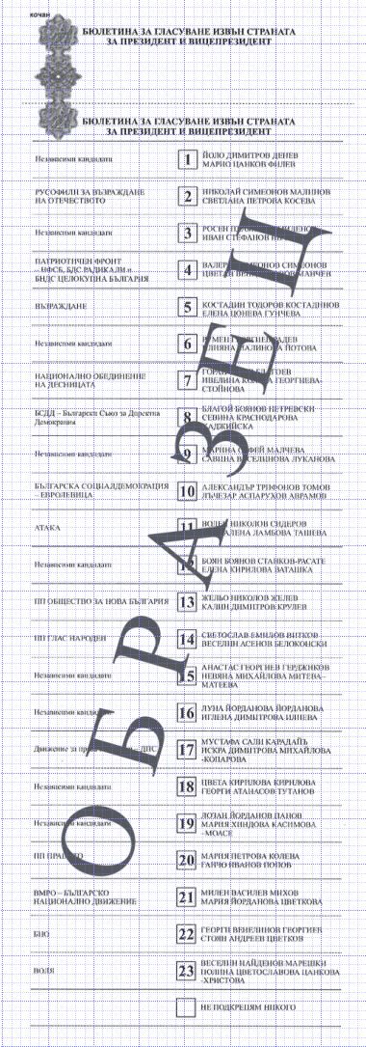
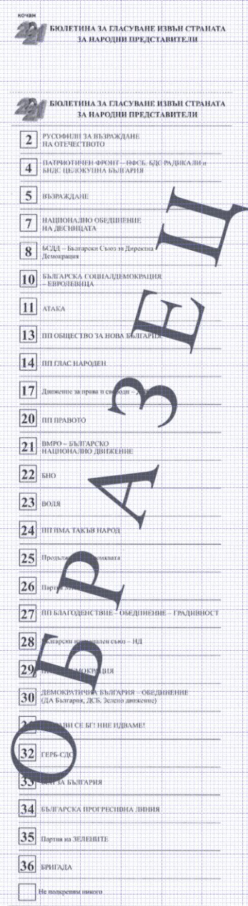

Как верно отметить свой голос в избирательном бюллетене?

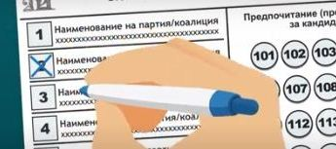
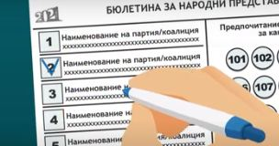

На выборах 14 ноября 2021 будут сразу 2 избирательных бюллетеня. Избиратель отмечает свой голос за партию или коалицию ставя «X» или «V» в поле с номером выбранного им политического образования или в варианте «Я никого не поддерживаю».

Маркировка этими знаками действительна только в том случае, если она выполнена ручкой с синими чернилами. Этот список находится слева от бюллетеня, а справа - номера предпочтений.

Как голосовать, используя «Машину для голосования»
На выборах 14 ноября 2021 года впервые в Молдове будет использована Машина для голосования. О том, как голосовать с ее помощью смотрите Инструкцию и Видео-инструкцию по ссылке.
Инструкция:
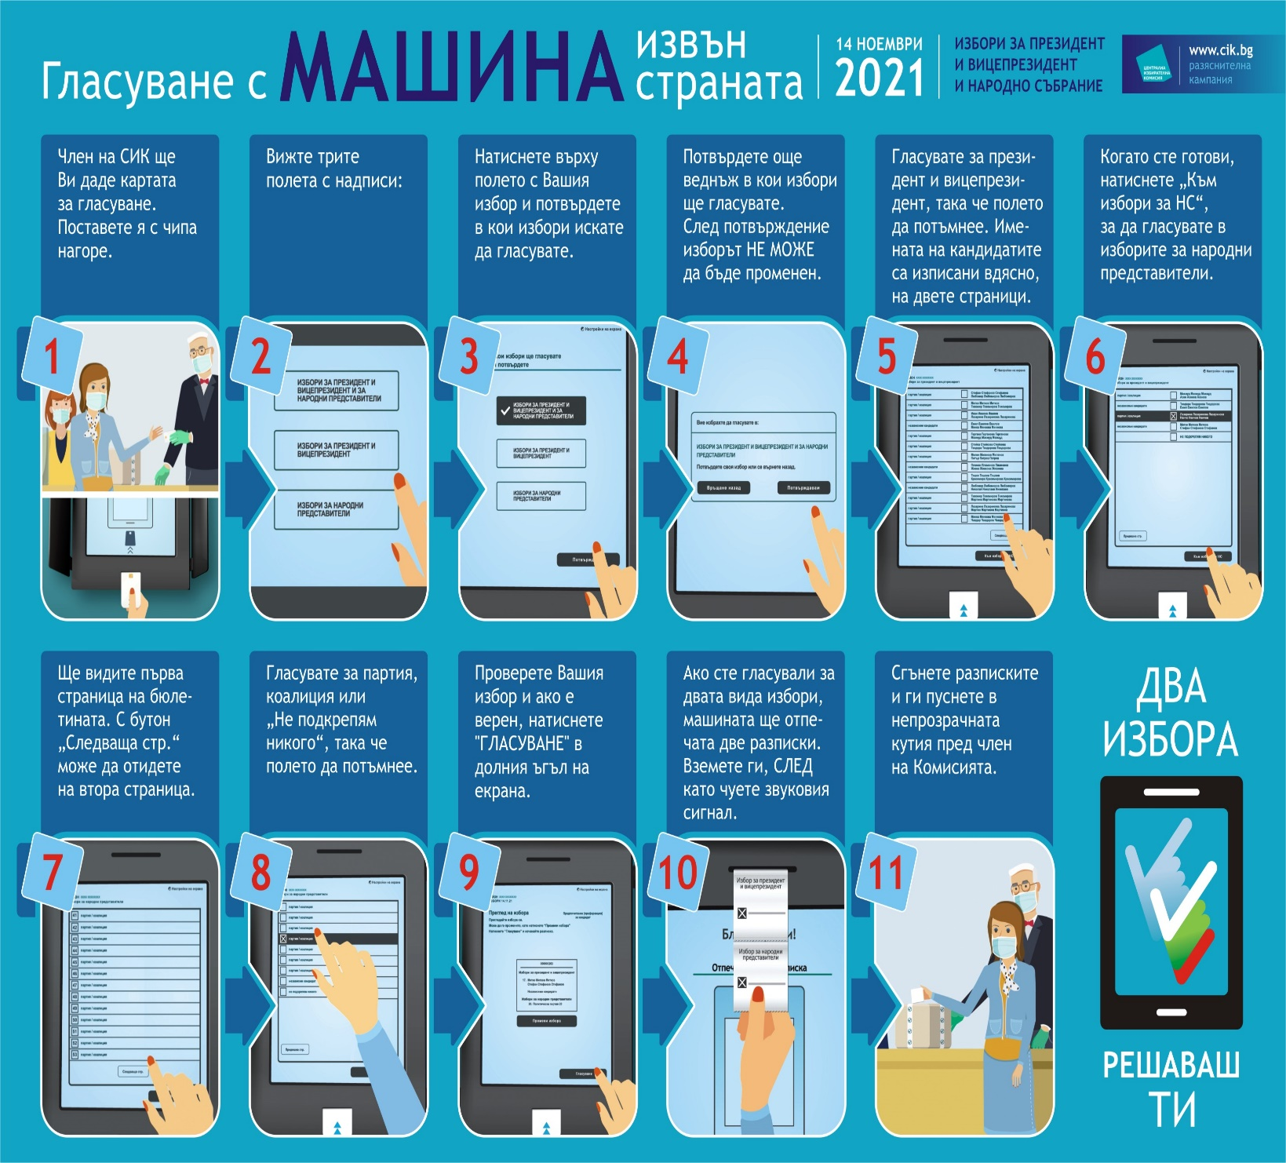

Видео-инструкция: https://youtu.be/0i-nonfUCeI
https://youtu.be/_S8lgRzVSxI

Какие партии и коалиции участвуют в выборах?
В выборах 14 ноября 2021 г. участвуют множество партий коалиций и независимых кандидатов. Согласно данным ЦИК БГ в выборах президента и вице-президента Болгарии зарегистрированы 23 кандидата, а в выборах в народное представительство 36 партий и коалиций.
Основными соперниками согласно социальным опросам являются: – ГЕРБ-СДС, "БСП за България", Партия «Продължаваме промяните»"Има такъв народ" на Слави Трифонов, ДПС, обединението "Демократична България", коалицията "Изправи се! Мутри вън!"
Согласно социальным опросам проведенным центром общественных и политических исследований «Галъп» расстановка сил перед выборами следующая:
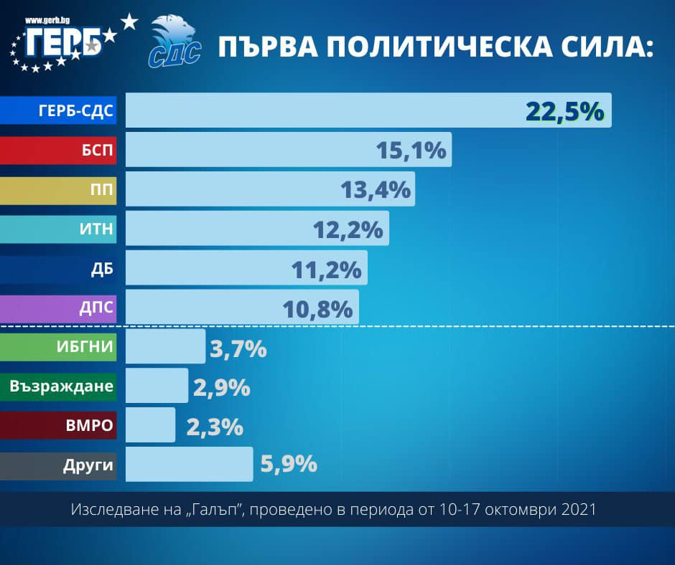

Более подробная информация о ведущих партиях ищите на странице Службы внешних связей в Фэйсбук: https://www.facebook.com/Taracliarelations

Кандидаты в Президенты:
- Независим кандидат | 1. Йоло Димитров Денев  2. Марио Цанков Филев
- РУСОФИЛИ ЗА ВЪЗРАЖДАНЕ НА ОТЕЧЕСТВОТО | - Николай Симеонов Малинов  - Светлана Петрова Косева
- Независим кандидат | - Росен Пламенов Миленов  - Иван Стефанов Иванов
- ПАТРИОТИЧЕН ФРОНТ – НФСБ, БДС РАДИКАЛИ И БНДС ЦЕЛОКУПНА БЪЛГАРИЯ | - Валери Симеонов Симеонов  - Цветан Венциславов Манчев
- ВЪЗРАЖДАНЕ | - Костадин Тодоров Костадинов  - Елена Цонева Гунчева
- Независим кандидат | - Румен Георгиев Радев  - Илияна Малинова Йотова
- НАЦИОНАЛНО ОБЕДИНЕНИЕ НА ДЕСНИЦАТА | - Горан Тасев Благоев  - Ивелина Колева Георгиева-Стойнова
- БСДД – Български Съюз за Директна Демокрация | - Благой Боянов Петревски  - Севина Краснодарова Хаджийска
- Независим кандидат | - Марина Орфей Малчева  - Савина Веселинова Луканова
- БЪЛГАРСКА СОЦИАЛДЕМОКРАЦИЯ – ЕВРОЛЕВИЦА | - Александър Трифонов Томов  - Лъчезар Аспарухов Аврамов
- АТАКА | - Волен Николов Сидеров  - Магдалена Ламбова Ташева
- Независим кандидат | - Боян Боянов Станков-Расате  - Елена Кирилова Ваташка
- ПП ОБЩЕСТВО ЗА НОВА БЪЛГАРИЯ | - Жельо Николов Желев  - 2. Калин Димитров Крулев
- ПП ГЛАС НАРОДЕН | - Светослав Емилов Витков  - Веселин Асенов Белоконски
- Независим кандидат | - Анастас Георгиев Герджиков  - Невяна Михайлова Митева-Матеева
- Независим кандидат | - Луна Йорданова Йорданова  - Иглена Димитрова Илиева
- Движение за права и свободи – ДПС | - Мустафа Сали Карадайъ  - Искра Димитрова Михайлова-Копарова
- Независим кандидат | - Цвета Кирилова Кирилова  - Георги Атанасов Тутанов
- Независим кандидат | - Лозан Йорданов Панов  - Мария Хиндова Касимова-Моасе
- ПП ПРАВОТО | - Мария Петрова Колева  - Ганчо Иванов Попов
- ВМРО – БЪЛГАРСКО НАЦИОНАЛНО ДВИЖЕНИЕ | - Милен Василев Михов  - Мария Йорданова Цветкова
- БНО | - Георги Венелинов Георгиев  - Стоян Андреев Цветков
- ВОЛЯ | - Веселин Найденов Марешки  - Полина Цветославова Цанкова-Христова

Каковы противоэпидемические меры при голосовании на выборах?
В связи с чрезвычайной эпидемической ситуацией в день выборов необходимо соблюдать несколько основных правил:
- в секциях носить защитные маски, закрывающие нос и рот
- все в секциях и перед ними на расстоянии 1,5 м.
- окна должны будут открыты или комнаты должны проветриваться ежечасно
Во время голосования для установления личности избиратель показывает свое удостоверение личности и кладет его на стол перед избирательной комиссией, а члены проверяют данные, не касаясь их.
Для идентификации избирателю будет дана инструкция снять на короткое время защитную маску, соблюдая дистанцию ​​не менее 1,5 метра от членов комиссии. После опознания избиратель надевает маску, прикрыв нос и рот.

Подготовил: Служба Внешних связей Района Тараклия https://www.facebook.com/Taracliarelations

